UNIVERSIDAD MARIANO GÁLVEZ DE GUATEMALA
FACULTAD DE INGENIERÍA EN SISTEMAS DE INFORMACIÓN



SISTEMA PREDICTIVO BASADO EN INTELIGENCIA ARTIFICIAL PARA LA GESTIÓN DE VENTAS DE ZORROS REVOLUTION BIKER

GABRIEL ENRIQUE PÉREZ MEZA
LUIS PEDRO ORDOÑEZ CHUTAN
ELDER ESTUARDO GARCIA PACHECO
BRYAN MANUEL ALBERTO MARTINEZ BARRIOS
GUATEMALA, AGOSTO 2026
UNIVERSIDAD MARIANO GÁLVEZ DE GUATEMALA
FACULTAD DE INGENIERÍA EN SISTEMAS DE INFORMACIÓN

SISTEMA PREDICTIVO BASADO EN INTELIGENCIA ARTIFICIAL PARA LA GESTIÓN DE VENTAS DE ZORROS REVOLUTION BIKER

TRABAJO DE GRADUACIÓN
PRESENTADO POR:
GABRIEL ENRIQUE PÉREZ MEZA
LUIS PEDRO ORDOÑEZ CHUTAN
ELDER ESTUARDO GARCIA PACHECO
BRYAN MANUEL ALBERTO MARTINEZ BARRIOS

PREVIO A OPTAR AL GRADO ACADÉMICO DE
LICENCIADO EN INGENIERÍA EN SISTEMAS DE
INFORMACIÓN Y CIENCIAS DE LA COMPUTACIÓN
Y
TÍTULO PROFESIONAL DE
INGENIERO EN SISTEMAS DE INFORMACIÓN
Y
CIENCIAS DE LA COMPUTACIÓN.

GUATEMALA, AGOSTO 2026

Índice
Índice i
Índice de Tablas iv
Índice de Figuras v
Introducción 1
Capítulo I – Marco Conceptual 2
1.1 Antecedentes 2
1.1.1 Contexto de Zorros Revolution Biker 2
1.1.2 Evolución de los sistemas predictivos de ventas 3
1.1.3 Brecha identificada 4
1.2 Justificación 4
1.3 Planteamiento del Problema 5
1.4 Interrogante de la Investigación 6
1.5 Objetivos 6
1.5.1 Objetivo General 6
1.5.2 Objetivos Específicos 6
1.6 Alcances 7
1.6.1 Ámbito Geográfico 7
1.6.2 Ámbito Tecnológico 7
1.6.3 Ámbito Personal 7
1.6.4 Ámbito Temporal 7
1.6.5 Ámbito Temático 7
Capítulo II – Marco Teórico 8
2.1 Gestión de Ventas en el Sector Retail 8
2.1.1 Jerarquías de venta 8
2.1.2 Estacionalidad, promociones y eventos 8
2.1.3 Rotación, sobreinventario y faltantes 9
2.1.4 Contexto de micro y pequeñas empresas guatemaltecas 9
2.2 Fundamentos del Pronóstico de Series de Tiempo 9
2.2.1 Componentes de una serie 10
2.2.2 Métodos de referencia 10
2.2.3 Demanda intermitente 10
2.3 Inteligencia Artificial Aplicada al Pronóstico de Ventas 11
2.3.1 Árboles de decisión y ensambles 11
2.3.2 Redes neuronales recurrentes y LSTM 11
2.3.3 Modelos globales, segmentación y ensambles 12
2.4 Preparación de Datos y Construcción de Características 12
2.5 Evaluación de Pronósticos 13
2.5.1 Criterio de selección 13
2.6 Explicabilidad, Incertidumbre y Confianza 13
2.7 Arquitectura de Sistemas Predictivos 14
2.8 Estado del Arte 15
2.8.1 Posicionamiento de la propuesta 15
Capítulo III – Marco Metodológico 16
3.1 Enfoque y Diseño Metodológico 16
3.1.1 Unidad de Análisis 16
3.2 Población y Muestra 16
3.2.1 Población 16
3.2.2 Muestra 17
3.3 Técnicas e Instrumentos de Recolección de Datos 17
3.3.1 Entrevista Semiestructurada 17
3.3.2 Cuestionario de Usabilidad 17
3.3.3 Observación Directa 17
3.3.4 Revisión Documental 17
3.3.5 Ficha de Perfilamiento de Datos 18
3.4 Procedimiento de Recolección de Datos 18
Entregable de Ingeniería – Documentación Técnica Preliminar 19
4.1 Levantamiento de Requerimientos 19
4.1.1 Requerimientos Funcionales 19
4.1.2 Requerimientos No Funcionales 19
4.1.3 Historias de Usuario – Backlog Inicial 20
4.1.4 Casos de Uso Principales 20
4.2 Diseño Arquitectónico Preliminar 21
4.2.1 Componentes 22
4.2.2 Diseño de Datos 22
4.2.3 Diseño de API REST 23
4.3 Prototipado de Baja Fidelidad 24
4.3.1 Flujo de Importación 24
4.3.2 Flujo de Consulta de Pronósticos 25
Referencias 27

Índice de Tablas
Tabla 1. Características candidatas para el modelo predictivo. Fuente: elaboración propia. 13
Tabla 2. Métricas propuestas para evaluar los pronósticos. Fuente: elaboración propia. 13
Tabla 3. Síntesis del estado del arte en pronóstico de ventas minoristas. Fuente: elaboración propia. 15
Tabla 4. Requerimientos funcionales preliminares. Fuente: elaboración propia. 19
Tabla 5. Requerimientos no funcionales preliminares. Fuente: elaboración propia. 20
Tabla 6. Historias de usuario del backlog inicial. Fuente: elaboración propia. 20
Tabla 7. Caso de uso cu-01: importar histórico de ventas. Fuente: elaboración propia. 21
Tabla 8. Caso de uso cu-02: entrenar y evaluar modelos. Fuente: elaboración propia. 21
Tabla 9. Caso de uso cu-03: consultar pronóstico. Fuente: elaboración propia. 21
Tabla 10. Componentes propuestos para la arquitectura. Fuente: elaboración propia. 22
Tabla 11. Entidades principales del sistema. Fuente: elaboración propia. 23
Tabla 12. Endpoints preliminares de la api. Fuente: elaboración propia. 24

Índice de Figuras
Figura 1. Arquitectura lógica propuesta para el sistema. Fuente: elaboración propia. 14
Figura 2. Arquitectura lógica de la solución web predictiva. Fuente: elaboración propia. 22
Figura 3. Modelo entidad-relación preliminar. Fuente: elaboración propia. 23
Figura 4. Wireframe del panel ejecutivo. Fuente: elaboración propia. 24
Figura 5. Wireframe de importación y validación de ventas. Fuente: elaboración propia. 25
Figura 6. Wireframe del análisis de pronósticos. Fuente: elaboración propia. 26

Introducción
La gestión de ventas en el comercio minorista exige decisiones frecuentes sobre abastecimiento, rotación de inventario, promociones, metas comerciales y distribución de productos entre canales. Estas decisiones se vuelven más complejas cuando el catálogo contiene artículos con precios, estacionalidades y velocidades de rotación distintas. En ese contexto, la experiencia del personal continúa siendo valiosa, pero resulta insuficiente cuando los registros históricos crecen y los patrones cambian entre sucursales, temporadas y categorías.
Zorros Revolution Biker comercializa accesorios para motociclistas. Su sitio oficial presenta categorías como cascos, chumpas, guantes y accesorios, además de diferentes ubicaciones y un canal en línea (Zorros Revolution Biker, s. f.). Esta combinación genera un escenario pertinente para aplicar analítica predictiva: la demanda puede variar por producto, talla, diseño, precio, promoción, punto de venta, fecha y canal. Transformar dichos registros en pronósticos comprensibles puede apoyar la planificación comercial y reducir la dependencia de estimaciones exclusivamente manuales.
El presente trabajo propone el diseño de un sistema web basado en inteligencia artificial capaz de integrar históricos de ventas, validar su calidad, construir series temporales y comparar modelos estadísticos y de aprendizaje automático. La propuesta no asume que un algoritmo complejo será siempre superior. En cambio, establece una evaluación contra líneas base, validación temporal con origen móvil y selección del modelo con mejor desempeño para cada nivel de agregación que posea datos suficientes.
El documento desarrolla únicamente los entregables de la fase de ideación, análisis y diseño. El Capítulo I presenta el planteamiento, los objetivos y los alcances del proyecto. El Capítulo II integra el marco teórico y el estado del arte sobre pronóstico de ventas minoristas, series de tiempo, aprendizaje automático, demanda intermitente, métricas y explicabilidad. El Capítulo III define el enfoque metodológico, la población, la muestra y las técnicas de recolección de datos.
Como complemento de ingeniería se incluye el levantamiento preliminar de requerimientos mediante historias de usuario y casos de uso, el diseño arquitectónico lógico y de datos, y tres wireframes de baja fidelidad. Estos artefactos constituyen una base verificable para validar el alcance con la empresa antes de iniciar la construcción del sistema.

Capítulo I – Marco Conceptual

1.1 Antecedentes
La planificación de ventas ha evolucionado desde registros manuales y promedios simples hacia sistemas que integran datos transaccionales, variables de calendario, inventario, precio, promociones y comportamiento por canal. Este cambio responde a una necesidad operativa: las empresas deben anticipar la demanda con suficiente oportunidad para comprar, redistribuir y promover productos sin inmovilizar capital innecesario ni provocar faltantes.
En el sector retail, un mismo catálogo puede contener productos de alta rotación, referencias estacionales y artículos con demanda intermitente. Fildes, Ma y Kolassa (2022) señalan que la práctica del pronóstico minorista presenta retos particulares por la cantidad de series, la granularidad de producto y tienda, las promociones y la necesidad de conectar el pronóstico con las decisiones. Por ello, la calidad de un sistema no depende solo de su algoritmo, sino también de la preparación de datos, la selección del nivel de agregación y la forma en que comunica incertidumbre.
La competencia M5 utilizó 42,840 series jerárquicas de ventas minoristas y evidenció la relevancia de los métodos de aprendizaje automático, las variables explicativas y el aprendizaje compartido entre series (Makridakis, Spiliotis y Assimakopoulos, 2022). Sus resultados también muestran que la evaluación debe realizarse fuera de muestra y en varios niveles, ya que el mejor comportamiento agregado no garantiza la misma precisión para cada producto.
En Guatemala, el comercio constituye una actividad empresarial de alta presencia. El Instituto Nacional de Estadística reportó que el comercio al por mayor y menor concentraba 27.7 % de las empresas consideradas en el informe del empleador y que las microempresas predominaban según ingresos y número de trabajadores (INE, 2023). Este contexto hace pertinente el desarrollo de soluciones analíticas que puedan operar con recursos limitados y sin exigir infraestructura de gran escala.

1.1.1 Contexto de Zorros Revolution Biker
Zorros Revolution Biker se presenta públicamente como una tienda de accesorios para motociclistas en Guatemala. Su catálogo web incluye cascos, chumpas, guantes y accesorios, con productos de precios y características diversas. El sitio también muestra ofertas, productos populares y ubicaciones como Antigua Guatemala, Bosques de San Nicolás, C. C. Metronorte, Cobán, Kiosko Metronorte, canal en línea y San Juan zona 4 (Zorros Revolution Biker, s. f.).
La coexistencia de productos, sucursales y canal digital implica múltiples niveles posibles de análisis: venta total, venta por ubicación, categoría, producto y combinación producto-sucursal. Un sistema predictivo debe reconocer que no todos esos niveles poseen igual densidad de datos. Para productos con pocas transacciones puede ser preferible pronosticar por categoría y distribuir el resultado; para referencias de alta rotación puede ser viable un pronóstico específico por SKU.
El antecedente empresarial concreto debe completarse mediante entrevista con gerencia y revisión del sistema de ventas. Es necesario identificar la fuente real de los datos, periodicidad, existencia de devoluciones, descuentos, transferencias, faltantes de inventario y cambios de catálogo. Estas condiciones determinan qué parte de la demanda observada representa ventas efectivas y qué parte pudo quedar censurada por falta de existencia.

1.1.2 Evolución de los sistemas predictivos de ventas
Los primeros enfoques empresariales se apoyaron en medias móviles, suavizamiento exponencial y modelos ARIMA. Estos métodos continúan siendo líneas base importantes por su bajo costo computacional, interpretabilidad y capacidad para representar tendencia y estacionalidad. Taylor y Letham (2018) propusieron Prophet como un enfoque configurable que combina componentes de tendencia, estacionalidad y eventos, con intervención del analista.
El aprendizaje automático amplió el conjunto de variables utilizables. Los árboles potenciados pueden aprender relaciones no lineales entre rezagos, medias móviles, día de la semana, promociones, precios y atributos de producto. XGBoost incorpora mecanismos eficientes para datos dispersos y regularización, por lo que se ha convertido en una alternativa frecuente para problemas tabulares (Chen y Guestrin, 2016).
Las redes LSTM y los transformadores pueden representar dependencias temporales complejas, pero su utilidad depende del volumen, continuidad y representatividad de los datos. En una empresa con series cortas o intermitentes, un modelo profundo puede sobreajustarse. Por esa razón, el sistema propuesto compara modelos simples y de inteligencia artificial bajo la misma validación temporal, y conserva el modelo más parsimonioso cuando su rendimiento es equivalente.

1.1.3 Brecha identificada
La literatura ofrece métodos avanzados, pero una micro o pequeña empresa necesita algo más que un cuaderno de experimentos. Requiere un flujo reproducible que reciba datos, detecte errores, genere pronósticos, explique los factores principales, registre la versión del modelo y permita comparar lo estimado con lo realmente vendido.
La brecha que orienta este proyecto es la falta de una solución contextualizada para Zorros Revolution Biker que traduzca sus registros históricos en información prospectiva para la gestión comercial. La propuesta busca cubrir esa brecha mediante una aplicación web ligera, un motor de pronóstico evaluable y mecanismos de trazabilidad que no dependan de un científico de datos para cada consulta cotidiana.

1.2 Justificación
La investigación se justifica por la necesidad de convertir datos transaccionales en apoyo oportuno para la gestión de ventas. Un pronóstico no elimina la incertidumbre, pero permite hacerla explícita y comparar escenarios. Si la empresa conoce con anticipación qué categorías pueden aumentar o disminuir su demanda, puede priorizar compras, distribución, promociones y seguimiento comercial con mayor fundamento.
Desde la perspectiva académica, el proyecto integra ingeniería de software, inteligencia artificial, bases de datos y gestión empresarial. El valor investigativo reside en evaluar modelos bajo condiciones reales de una empresa guatemalteca, con las restricciones propias de un catálogo minorista, posibles ventas intermitentes y datos históricos que pueden contener inconsistencias.
Desde la perspectiva tecnológica, la solución propone una arquitectura modular y trazable. El sistema separa la carga y validación de datos, la generación de características, el entrenamiento, la evaluación, el almacenamiento de pronósticos y la visualización. Esta separación permite cambiar el algoritmo sin rehacer toda la aplicación y facilita auditar qué datos produjeron una predicción.
Desde la perspectiva empresarial, el sistema puede reducir el tiempo dedicado a consolidar reportes y mejorar la coherencia de las estimaciones entre responsables. También puede advertir sobre alta demanda prevista, baja rotación y divergencias relevantes entre venta real y pronóstico. Estos beneficios deberán medirse durante la prueba piloto; no se asumen como resultados alcanzados en esta fase.
Desde la perspectiva económica, el enfoque utiliza tecnologías de código abierto y puede desplegarse en infraestructura de costo moderado. El mayor esfuerzo se concentra en depurar e integrar los datos, no en licencias. La solución será viable si el beneficio esperado en calidad de decisión y tiempo de análisis justifica el costo total de construcción, operación y mantenimiento.

1.3 Planteamiento del Problema
La gestión de ventas de una empresa con múltiples productos, ubicaciones y canal digital requiere analizar señales que cambian en el tiempo. Los totales mensuales pueden ocultar que una categoría crece mientras otra disminuye; del mismo modo, una venta baja puede reflejar poca demanda, falta de inventario o un producto recientemente incorporado. Cuando el análisis se realiza únicamente mediante revisión manual, existe riesgo de decisiones tardías o inconsistentes.
El problema central se define como la insuficiente capacidad para transformar de manera sistemática los históricos de ventas de Zorros Revolution Biker en pronósticos verificables, comparables y útiles para la planificación comercial. Esta insuficiencia limita la anticipación de variaciones por fecha, categoría, producto, sucursal o canal, y dificulta medir si una estimación mejora realmente frente a un método sencillo.
La raíz del problema no es solamente algorítmica. Antes de modelar deben resolverse identificadores duplicados, fechas incompletas, cambios de nombre, devoluciones, descuentos, productos sin movimiento y posibles períodos sin inventario. Si esas situaciones se ignoran, el modelo puede aprender patrones que no representan la demanda real y producir una falsa sensación de precisión.
La solución propuesta consiste en un sistema web que reciba datos históricos, aplique reglas de calidad, construya variables temporales y comerciales, compare líneas base con modelos de inteligencia artificial y publique pronósticos acompañados de métricas e información explicativa. La predicción se plantea como apoyo a la decisión y no como sustitución automática del criterio gerencial.
La formulación deberá ser confirmada mediante entrevista y revisión documental con la empresa. En particular, se validará el proceso actual de planificación, el horizonte que resulta más útil, la granularidad mínima aceptable y las decisiones que se tomarán con el pronóstico.

1.4 Interrogante de la Investigación
¿En qué medida un sistema web predictivo basado en inteligencia artificial, entrenado y evaluado con los datos históricos de Zorros Revolution Biker, puede mejorar la precisión y oportunidad de la información utilizada para la gestión de ventas frente a los métodos de estimación actualmente empleados?

1.5 Objetivos

1.5.1 Objetivo General
Diseñar y desarrollar un sistema web predictivo basado en inteligencia artificial que procese los datos históricos de Zorros Revolution Biker y genere pronósticos trazables para apoyar la gestión de ventas por período, categoría, producto, sucursal y canal, de acuerdo con la calidad y suficiencia de la información disponible.

1.5.2 Objetivos Específicos
1. Levantar y documentar el proceso actual de registro, consolidación y planificación de ventas, así como las necesidades de información de los usuarios responsables.
2. Construir un proceso reproducible de integración, validación, limpieza y agregación de datos históricos que preserve la trazabilidad de cada carga.
3. Comparar modelos de referencia y modelos de inteligencia artificial mediante validación temporal con origen móvil y métricas apropiadas para series regulares e intermitentes.
4. Diseñar una arquitectura web modular que permita consultar pronósticos, métricas, intervalos, explicaciones y alertas sin exponer datos sensibles innecesarios.
5. Desarrollar un prototipo de baja fidelidad y un backlog inicial que permitan validar con la empresa los flujos de carga, análisis y apoyo a decisiones comerciales.
6. Definir criterios de aceptación para que un modelo solo se publique cuando supere la línea base acordada y mantenga estabilidad en distintos períodos de prueba.

1.6 Alcances

1.6.1 Ámbito Geográfico
El análisis abarcará las ubicaciones y canales que la empresa autorice y para los cuales existan registros comparables. El sistema web será accesible mediante internet bajo controles de autenticación.

1.6.2 Ámbito Tecnológico
El prototipo incluirá carga de archivos, validación, catálogo mínimo, entrenamiento, comparación de modelos, generación de pronósticos, métricas, explicaciones, alertas y exportación. La integración directa con POS o comercio electrónico quedará preparada como extensión si se dispone de una API.

1.6.3 Ámbito Personal
Los usuarios previstos son gerencia, responsables de ventas, administración, inventario y el administrador técnico. Los datos de clientes no serán necesarios para el pronóstico básico y deberán excluirse o anonimizarse.

1.6.4 Ámbito Temporal
La ventana histórica ideal será de veinticuatro meses o más para observar ciclos anuales; con doce meses se ejecutará un piloto limitado. Los horizontes iniciales serán 7, 14 y 30 días, además de una vista mensual cuando la granularidad lo permita.

1.6.5 Ámbito Temático
El estudio se concentra en pronóstico de ventas, demanda intermitente, calidad de datos, explicación de modelos y soporte a decisiones. No aborda recomendadores de productos, segmentación individual de clientes ni optimización automática de precios.

Capítulo II – Marco Teórico

2.1 Gestión de Ventas en el Sector Retail
La gestión de ventas comprende la planificación, ejecución, seguimiento y control de las actividades que convierten la oferta de una empresa en ingresos. En retail, esta gestión se relaciona directamente con el surtido, la disponibilidad, la asignación de inventario, las promociones, la experiencia del cliente y el desempeño por tienda o canal. El pronóstico constituye una entrada para esas decisiones, no un fin aislado.
Una venta observada es el resultado de varios factores: demanda del cliente, existencia disponible, precio, visibilidad del producto, promoción, calendario y capacidad operativa. Por ello, la serie histórica no representa siempre la demanda potencial. Si un artículo se agotó, las unidades vendidas pueden disminuir aunque el interés permanezca alto; este fenómeno se conoce como demanda censurada por inventario.
La gestión basada en datos requiere una definición común de indicadores. Ingreso, unidades, ticket y margen responden preguntas diferentes. Para un sistema predictivo inicial, las unidades vendidas ofrecen una señal más cercana a la demanda física, mientras que el ingreso incorpora el efecto del precio. Ambos objetivos pueden modelarse, pero deben evaluarse por separado.

2.1.1 Jerarquías de venta
Las ventas minoristas se organizan en jerarquías: empresa, canal, sucursal, categoría, subcategoría, producto y variante. Las series superiores suelen ser densas y estables; las inferiores pueden contener numerosos ceros. Un sistema útil debe conservar coherencia entre niveles, de modo que los pronósticos de productos puedan agregarse y compararse con el total de la categoría.
La competencia M5 mostró la complejidad de pronosticar miles de series relacionadas y la importancia del aprendizaje global, donde un modelo utiliza patrones compartidos entre productos y tiendas (Makridakis et al., 2022). Para Zorros Revolution Biker se propone comenzar con los niveles que posean mayor calidad y bajar a SKU-sucursal solo cuando exista suficiente densidad.

2.1.2 Estacionalidad, promociones y eventos
La estacionalidad es la repetición de patrones asociados con el calendario. En ventas diarias pueden aparecer efectos de día de la semana, quincena, fin de mes y temporada anual. En Guatemala también pueden influir feriados, Semana Santa, fin de año y actividades vinculadas con la comunidad motociclista. Estos eventos deben representarse mediante variables explícitas y no inferirse únicamente por fecha.
Las promociones modifican temporalmente precio y visibilidad. Si el sistema no conoce su vigencia, puede interpretar el incremento como crecimiento permanente. El diseño de datos debe registrar tipo de promoción, descuento y período. Cuando la información histórica no exista, el modelo debe marcar la limitación y evitar proyecciones excesivamente confiadas.

2.1.3 Rotación, sobreinventario y faltantes
Una previsión superior a la demanda real puede contribuir al sobreinventario, inmovilización de capital y obsolescencia; una previsión inferior puede relacionarse con faltantes y pérdida de ventas. Mejía y Aguilar (2024) resaltan que la diversidad de comportamiento entre productos exige modelos adaptados a categorías o grupos de series y no una única fórmula aplicada indiscriminadamente.
El pronóstico no determina por sí mismo cuánto comprar. La decisión requiere tiempo de reposición, inventario disponible, pedidos en tránsito, nivel de servicio y riesgo aceptado. En esta fase, el sistema mostrará señales de demanda y permitirá exportarlas; una futura extensión podría calcular sugerencias de reposición bajo reglas aprobadas por la empresa.

2.1.4 Contexto de micro y pequeñas empresas guatemaltecas
El INE (2023) indica que las microempresas representan la mayor proporción de unidades productivas en el conjunto analizado y que el comercio es la principal rama de actividad. Esta estructura justifica soluciones con bajo costo operativo, despliegue sencillo y capacidad de trabajar con volúmenes moderados de información.
La limitación de recursos no elimina la necesidad de rigor. Al contrario, hace indispensable priorizar datos mínimos, modelos comparables y automatización gradual. Un sistema sobredimensionado puede ser difícil de mantener; uno demasiado simple puede producir conclusiones engañosas. La arquitectura propuesta busca equilibrio entre ambos extremos.

2.2 Fundamentos del Pronóstico de Series de Tiempo
Una serie de tiempo es una secuencia ordenada de observaciones. A diferencia de un conjunto tabular independiente, el orden temporal contiene información y restringe la evaluación: el futuro no debe utilizarse para construir variables del pasado. La separación aleatoria de registros produciría fuga de información y una estimación optimista del desempeño.
El objetivo del pronóstico es estimar valores futuros a partir de patrones históricos y variables conocidas o planificadas. Para cada fecha objetivo debe definirse el horizonte, la granularidad, la fecha de corte y la información disponible al momento de emitir la predicción. Sin esta disciplina, dos métricas aparentemente iguales pueden corresponder a escenarios operativos distintos.

2.2.1 Componentes de una serie
La tendencia representa un movimiento persistente; la estacionalidad, un patrón que se repite con período conocido; el ciclo, oscilaciones de duración variable; y el componente irregular, variaciones no explicadas. En retail, estos componentes se combinan con promociones, precios, aperturas, productos nuevos y restricciones de inventario.
La descomposición ayuda a diagnosticar si una serie admite un modelo específico o necesita agregación. Una alta proporción de ceros, intervalos largos entre ventas y gran variabilidad de cantidades sugiere demanda intermitente. En ese caso, métricas porcentuales como MAPE pueden ser indefinidas o inestables.

2.2.2 Métodos de referencia
El pronóstico naïve utiliza el último valor observado; el naïve estacional repite el valor del ciclo anterior. Las medias móviles reducen ruido y el suavizamiento exponencial asigna mayor peso a observaciones recientes. ARIMA modela dependencias autoregresivas y diferencias. Estos métodos son esenciales como referencia porque un modelo de inteligencia artificial solo agrega valor si los supera de forma consistente.
Prophet representa la serie mediante tendencia, estacionalidades y eventos configurables, con un proceso orientado al analista (Taylor y Letham, 2018). Puede ser útil para series agregadas con ciclos claros, pero no debe asumirse como mejor opción sin comparación fuera de muestra.

2.2.3 Demanda intermitente
La demanda intermitente presenta períodos sin venta separados por ocurrencias positivas. En catálogos con múltiples tallas, colores o diseños, esta condición puede ser frecuente. Zhang, Xia y Xie (2024) muestran que incluso modelos profundos requieren enfoques específicos para representar la ocurrencia y magnitud de este tipo de demanda.
Antes de entrenar se calcularán proporción de ceros, intervalo promedio entre demandas y variabilidad de cantidades. Dependiendo del resultado, la serie podrá tratarse con métodos especializados, agregarse temporalmente o integrarse en un modelo global por categoría. Esta decisión será registrada para evitar comparar series incompatibles sin contexto.

2.3 Inteligencia Artificial Aplicada al Pronóstico de Ventas
En este proyecto, inteligencia artificial se utiliza como término amplio para métodos capaces de aprender relaciones a partir de datos y producir estimaciones. El componente principal será aprendizaje supervisado: cada observación contiene variables disponibles en una fecha de corte y un valor objetivo futuro. La calidad del resultado depende tanto de las características como del algoritmo.
El aprendizaje automático permite incorporar rezagos, estadísticas móviles, calendario, producto, sucursal, canal, precio y promociones. Sin embargo, también puede amplificar sesgos, memorizar anomalías o depender de variables que no estarán disponibles en producción. Por ello, el sistema debe controlar fuga de información y almacenar el conjunto exacto de características utilizado por cada versión.

2.3.1 Árboles de decisión y ensambles
Los árboles dividen el espacio de variables mediante reglas. Random Forest combina múltiples árboles entrenados con muestras y subconjuntos de variables; Gradient Boosting construye árboles secuenciales que corrigen errores previos. Estos modelos trabajan bien con datos tabulares, interacciones no lineales y variables de distinta naturaleza.
XGBoost es un sistema de potenciación de árboles escalable con regularización y tratamiento eficiente de datos dispersos (Chen y Guestrin, 2016). Para ventas, puede aprender que el efecto de una promoción depende de la categoría, el día y los rezagos. Su principal riesgo es sobreajustar si se usan demasiadas variables o si la validación temporal es insuficiente.

2.3.2 Redes neuronales recurrentes y LSTM
Las redes recurrentes procesan secuencias manteniendo un estado; LSTM incorpora compuertas para conservar información relevante durante intervalos más largos. Suresh, Suresh y Kang (2026) proponen una variante meta-LLSTM para pronóstico minorista que integra ventas, segmentación e inventario, lo que evidencia la tendencia hacia modelos adaptativos y multifuente.
No obstante, los modelos profundos requieren más datos, ajuste y monitoreo. Para una empresa con histórico limitado se considerarán como experimento posterior o para series globales suficientemente densas. La primera versión priorizará modelos interpretables y ensambles de árboles, sin excluir LSTM si los datos demuestran que aporta mejora estable.

2.3.3 Modelos globales, segmentación y ensambles
Un modelo local se entrena para una sola serie; uno global aprende de muchas series e incluye identificadores o atributos. En catálogos amplios, el modelo global puede transferir patrones de productos con mayor historia a referencias con menos observaciones. La competencia M5 impulsó este enfoque para grandes jerarquías minoristas (Makridakis et al., 2022).
Mejía y Aguilar (2024) proponen agrupar productos según características de sus series y evaluar modelos por grupo. Esta idea es pertinente para Zorros Revolution Biker: cascos populares pueden comportarse distinto de accesorios ocasionales. El sistema podrá clasificar series por densidad, tendencia, estacionalidad y variabilidad antes de seleccionar la estrategia de pronóstico.

2.4 Preparación de Datos y Construcción de Características
La preparación comienza con un contrato de datos que define campos, tipos, reglas y claves. Cada carga debe conservar el archivo original, un identificador, fecha, usuario y reporte de errores. Las filas rechazadas no deben desaparecer silenciosamente; deben quedar disponibles para corrección.
Las reglas mínimas incluyen fecha válida, SKU no vacío, cantidad numérica, precio no negativo, sucursal reconocida y ausencia de duplicados según la clave acordada. Devoluciones y anulaciones se representarán con un tipo de movimiento o cantidades negativas, no se eliminarán sin criterio empresarial.
Las características temporales incluirán día de semana, semana, mes, quincena, fin de mes, feriados, rezagos y medias móviles calculadas únicamente con fechas anteriores. Las características comerciales incluirán categoría, sucursal, canal, precio, descuento, antigüedad del producto e inventario cuando esté disponible.
Grupo | Ejemplos | Propósito
Calendario | día, semana, mes, quincena, feriado | Representar ciclos y eventos
Rezagos | t−1, t−7, t−14, t−28 | Capturar dependencia temporal
Ventanas | media, mediana y desviación móvil | Resumir nivel y volatilidad reciente
Comerciales | precio, descuento, promoción, canal | Explicar cambios gestionables
Producto | categoría, marca, talla, antigüedad | Compartir información entre artículos
Inventario | existencia, días sin stock | Distinguir demanda de disponibilidad
Tabla 1. Características candidatas para el modelo predictivo. Fuente: Elaboración propia.

2.5 Evaluación de Pronósticos
La evaluación se realizará con ventanas temporales ordenadas. En cada corte, el modelo se entrena con el pasado y predice el horizonte siguiente. El origen avanza y el proceso se repite. Esta validación de origen móvil aproxima el uso real y permite observar estabilidad en varios períodos.
Hyndman y Koehler (2006) advierten limitaciones de varias métricas porcentuales y proponen errores escalados. Por ello, MASE será una métrica principal junto con WAPE para interpretación empresarial. MAE y RMSE se reportarán como complementarias; MAPE solo se mostrará en series donde el denominador no produzca distorsiones.
Métrica | Uso | Precaución
MAE | Error absoluto promedio en unidades o quetzales | Depende de la escala
RMSE | Penaliza errores grandes | Puede ser dominada por atípicos
WAPE | Error absoluto total relativo al volumen | Debe segmentarse para no ocultar series pequeñas
MASE | Compara el error con una línea base naïve | Requiere escala histórica válida
sMAPE | Comparación porcentual simétrica | Inestable cerca de cero
Sesgo | Indica sobre o subestimación sistemática | No mide magnitud total del error
Tabla 2. Métricas propuestas para evaluar los pronósticos. Fuente: Elaboración propia.

2.5.1 Criterio de selección
Un modelo candidato será publicable si supera la línea base acordada en la métrica primaria, no presenta sesgo inaceptable y mantiene desempeño consistente en la mayoría de las ventanas. La mejora mínima se definirá con la empresa; como criterio técnico inicial se propone una reducción de al menos 10 % del error escalado respecto al naïve estacional, sujeta a revisión según el tamaño de la muestra.
Si ningún modelo supera la referencia, el sistema publicará el baseline y documentará el resultado. Esta decisión evita presentar complejidad como sinónimo de valor y conserva una ruta segura para iterar sobre datos y características.

2.6 Explicabilidad, Incertidumbre y Confianza
La predicción debe acompañarse de intervalo, fecha de generación, horizonte, modelo, versión y métricas recientes. Un valor puntual sin contexto puede interpretarse como certeza. El sistema mostrará rangos cuando el método los produzca y advertirá sobre series con poco historial o alta volatilidad.
SHAP asigna contribuciones a las variables de una predicción y permite explicar modelos complejos con un marco aditivo (Lundberg y Lee, 2017). En la interfaz se mostrarán factores de alto nivel, por ejemplo tendencia reciente, fin de semana o promoción, evitando exponer detalles técnicos innecesarios. La explicación no implica causalidad; indica cómo el modelo utilizó la información.
La confianza operacional también depende de la frescura de datos. Si la última carga está incompleta o atrasada, el sistema debe impedir o etiquetar el pronóstico. La gobernanza de datos es, por tanto, parte del sistema predictivo y no una actividad separada.

2.7 Arquitectura de Sistemas Predictivos
Un sistema predictivo en producción combina almacenamiento, procesamiento, servicios, interfaz y monitoreo. El modelo entrenado debe estar versionado junto con sus variables, métricas, fecha de corte y conjunto de datos. La API no debe cargar un archivo arbitrario sin validar que su contrato coincide con el esperado.
La arquitectura propuesta separa el servicio de datos y el servicio predictivo de la interfaz web. PostgreSQL almacena ventas normalizadas, ejecuciones y pronósticos; un repositorio de artefactos conserva modelos; la API autentica y orquesta; y el frontend presenta resultados. Esta separación facilita pruebas, mantenimiento y reemplazo gradual de componentes.
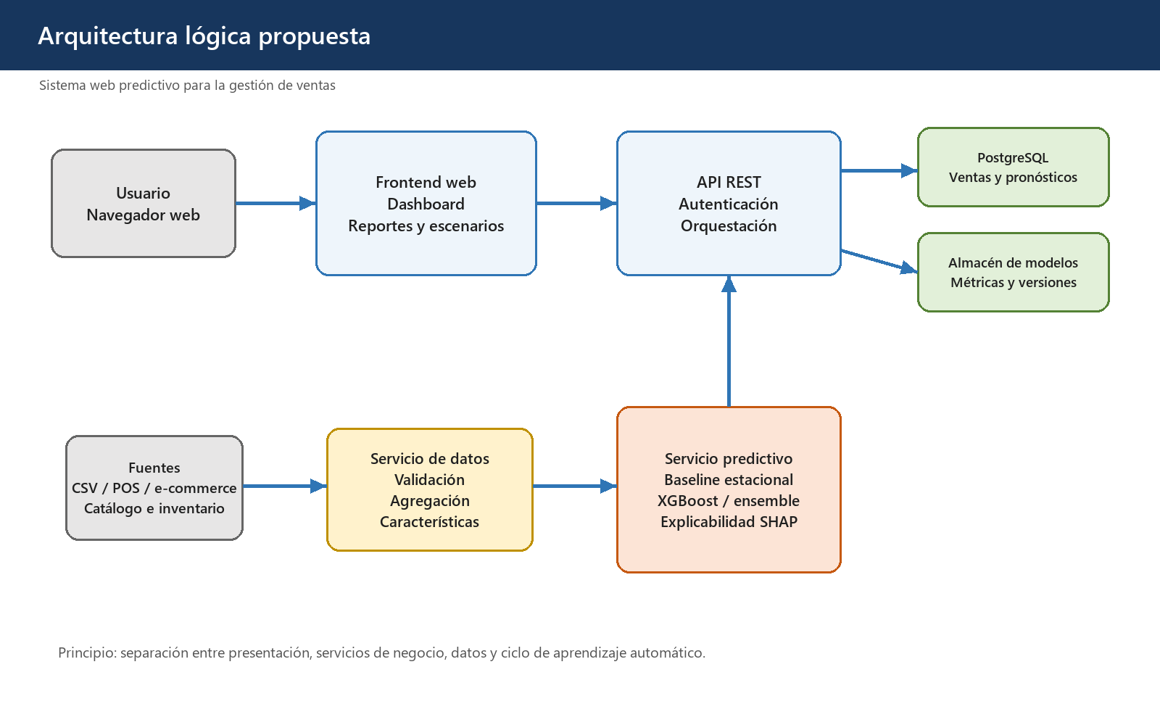
Figura 1. Arquitectura lógica propuesta para el sistema. Fuente: Elaboración propia.

2.8 Estado del Arte
El estado del arte muestra una transición desde un modelo único hacia selección por serie, agrupación de productos, ensambles, aprendizaje global e integración de inventario y comportamiento. También evidencia que los resultados dependen del contexto y no deben transferirse sin validación local.
Estudio | Enfoque | Aporte relevante | Implicación para el proyecto
Makridakis et al. (2022) | Competencia M5; 42,840 series jerárquicas | Comparación a gran escala con variables externas | Evaluar jerarquías, líneas base y modelos globales
Swami et al. (2020) | XGBoost y LSTM para ventas mensuales | XGBoost superó LSTM en un conjunto disperso | No asumir que mayor complejidad produce menor error
Ganzevoort y Van Vuuren (2023) | Selección de modelos basada en clústeres | Reduce opciones mediante características de series | Agrupar productos antes de seleccionar modelos
Zhang et al. (2024) | Transformers para demanda intermitente | Modela ocurrencia y cantidad en series dispersas | Tratar ceros e intermitencia como condición específica
Mejía y Aguilar (2024) | Clústeres, ingeniería de características y ensambles | Mejora frente a una estrategia única | Construir estrategia por tipo de producto
Ganguly y Mukherjee (2024) | Comparación de RF, GB, SVR y XGBoost | Resalta ajuste e ingeniería de variables | Comparar varios modelos bajo el mismo protocolo
Suresh et al. (2026) | Meta-LLSTM con inventario y segmentación | Integra señales operativas y comportamiento | Considerar inventario y adaptación como evolución futura
Tabla 3. Síntesis del estado del arte en pronóstico de ventas minoristas. Fuente: Elaboración propia.

2.8.1 Posicionamiento de la propuesta
La propuesta no busca crear un algoritmo académico nuevo, sino integrar prácticas probadas en un sistema usable y gobernado para una empresa específica. Su diferenciación se encuentra en el flujo completo: validación de datos, segmentación por comportamiento, comparación con baselines, explicabilidad, control de versiones y visualización orientada a decisiones.
Para el primer ciclo se prioriza un modelo global de árboles potenciados con variables de calendario, rezagos y atributos comerciales, comparado con naïve estacional, suavizamiento y Prophet. Si la densidad lo justifica, se explorarán modelos por clúster y LSTM. La selección final será empírica y no anticipada por preferencia tecnológica.
El análisis teórico confirma que la principal contribución práctica consistirá en conectar la predicción con la gestión de ventas sin perder trazabilidad. El sistema deberá explicar qué datos utilizó, cuánto error ha tenido y cuándo necesita reentrenamiento.

Capítulo III – Marco Metodológico

3.1 Enfoque y Diseño Metodológico
La investigación tendrá enfoque mixto con predominio cuantitativo. La parte cuantitativa comprende perfilamiento de datos, construcción de series, entrenamiento, validación temporal y comparación de métricas. La parte cualitativa comprende entrevistas, observación del proceso y pruebas de uso para entender decisiones y utilidad percibida.
Por su finalidad, la investigación es aplicada, porque busca resolver una necesidad concreta mediante un artefacto de software. Su alcance inicial es descriptivo y correlacional: describe el proceso y los datos, y examina relaciones predictivas sin manipular deliberadamente las condiciones comerciales.
El diseño es no experimental y longitudinal retrospectivo para el componente histórico, dado que se observan ventas registradas a lo largo del tiempo. La validación piloto tendrá un componente pre y post limitado para medir tiempo de preparación y experiencia de uso, sin afirmar causalidad más allá del contexto observado.

3.1.1 Unidad de Análisis
La unidad cuantitativa será una observación de venta agregada por fecha y nivel comercial autorizado. El nivel base preferente es producto-sucursal-día; si los datos no permiten estimación estable, la unidad se elevará a producto-total, categoría-sucursal o categoría-total.
La unidad cualitativa será el participante relacionado con gestión de ventas, administración, inventario o tecnología. No se investigará a clientes individuales ni se utilizarán datos personales para el modelo inicial.

3.2 Población y Muestra

3.2.1 Población
La población cuantitativa estará constituida por todas las transacciones de venta incluidas en el período autorizado, junto con catálogo, sucursales, canales, promociones e inventario cuando existan. La población cualitativa estará constituida por personas que participan en planificación, venta, administración, inventario y soporte técnico.
El marco poblacional se documentará después de la extracción inicial. Se reportarán fechas mínima y máxima, número de transacciones, productos, sucursales, canales y campos disponibles, sin divulgar información confidencial.

3.2.2 Muestra
Para el componente cuantitativo se propone un censo de registros válidos dentro de la ventana histórica, porque excluir observaciones temporales puede alterar estacionalidad. Los períodos finales se reservarán para validación y prueba mediante cortes ordenados.
Para el componente cualitativo se utilizará muestra intencional de entre cinco y ocho participantes con roles distintos, sujeta al tamaño real del equipo. Se buscará representación de gerencia, ventas, inventario, administración y tecnología. Los resultados se presentarán por rol y sin atribuciones personales innecesarias.

3.3 Técnicas e Instrumentos de Recolección de Datos

3.3.1 Entrevista Semiestructurada
Se aplicará una guía a responsables de negocio para conocer el proceso actual, las decisiones apoyadas por los reportes, los horizontes requeridos, las excepciones, los criterios de confianza y las expectativas de la interfaz.

3.3.2 Cuestionario de Usabilidad
Después de presentar los wireframes se utilizará un cuestionario breve con escala Likert de cinco puntos sobre facilidad, claridad, utilidad, confianza y disposición de uso. Se complementará con tareas observables para evitar depender solo de percepción.

3.3.3 Observación Directa
Se observará una sesión real de preparación o revisión de ventas, registrando fuentes consultadas, pasos, duración, retrabajo y puntos de decisión. No se registrarán datos personales de clientes.

3.3.4 Revisión Documental
Se revisarán reportes de ventas, diccionario de campos, catálogo, políticas de promociones y documentación del sistema transaccional. La revisión confirmará definiciones y evitará interpretar nombres de columnas sin contexto.

3.3.5 Ficha de Perfilamiento de Datos
La ficha registrará tipo, rango, nulos, duplicados, valores inválidos, cardinalidad, cobertura y reglas de corrección por campo. A partir de esta ficha se elaborará el diccionario mínimo de datos autorizado por la empresa.

3.4 Procedimiento de Recolección de Datos
La recolección se ejecutará con autorización de la empresa y sin incorporar información personal innecesaria. Cada instrumento producirá una evidencia identificable —acta, guía respondida, ficha de observación o reporte de perfilamiento— para conservar trazabilidad entre la necesidad expresada y el requerimiento resultante.
1. Acordar con gerencia el período, las fuentes, los responsables y los campos autorizados para la muestra de ventas.
2. Aplicar entrevistas semiestructuradas y observar una sesión de preparación o análisis de ventas, registrando decisiones, tiempos y excepciones.
3. Recibir una exportación controlada en CSV o XLSX, crear el diccionario de datos y verificar tipos, nulos, duplicados, claves, devoluciones y cobertura temporal.
4. Contrastar los hallazgos con los usuarios responsables y documentar correcciones, reglas de negocio y niveles de agregación aprobados.
5. Almacenar la muestra en un entorno restringido, conservar la trazabilidad de sus transformaciones y presentar los resultados sin revelar información confidencial.

Entregable de Ingeniería – Documentación Técnica Preliminar

4.1 Levantamiento de Requerimientos
Los requerimientos siguientes constituyen un backlog inicial derivado del problema y del estado del arte. Deben validarse con usuarios de Zorros Revolution Biker antes de comprometer alcance. La prioridad utiliza la escala MoSCoW: Debe, Debería, Podría y No en esta fase.

4.1.1 Requerimientos Funcionales
RF | Requerimiento | Descripción | Prioridad
RF-01 | Autenticación | Iniciar y cerrar sesión con roles de administrador, analista y consulta. | Debe
RF-02 | Catálogo | Registrar o importar productos, categorías, sucursales y canales. | Debe
RF-03 | Carga de ventas | Importar CSV/XLSX con fecha, SKU, cantidad y nivel comercial autorizado. | Debe
RF-04 | Validación | Detectar esquema, nulos, duplicados, tipos y claves no reconocidas antes de confirmar. | Debe
RF-05 | Trazabilidad de carga | Conservar archivo, usuario, fecha, resumen, filas aceptadas y rechazadas. | Debe
RF-06 | Perfilamiento | Mostrar cobertura, volumen, ceros, faltantes, atípicos y densidad por serie. | Debe
RF-07 | Entrenamiento | Ejecutar baselines y modelos candidatos con parámetros versionados. | Debe
RF-08 | Evaluación temporal | Calcular métricas en múltiples cortes y comparar contra baseline. | Debe
RF-09 | Publicación | Publicar únicamente una versión aprobada y conservar la anterior. | Debe
RF-10 | Pronóstico | Consultar horizontes de 7, 14 y 30 días por nivel autorizado. | Debe
RF-11 | Intervalos | Mostrar rango o nivel de incertidumbre cuando el modelo lo soporte. | Debería
RF-12 | Explicación | Presentar factores principales, limitaciones y versión del modelo. | Debería
RF-13 | Alertas | Identificar demanda prevista alta, baja rotación y datos desactualizados. | Debería
RF-14 | Escenarios | Permitir ajustar una promoción o precio planificado sin alterar el histórico. | Podría
RF-15 | Exportación | Exportar pronósticos, métricas y alertas a CSV/XLSX/PDF. | Debe
RF-16 | Monitoreo | Comparar pronóstico con venta real y detectar degradación del error. | Debe
RF-17 | Bitácora | Registrar cargas, entrenamiento, aprobación, consulta administrativa y fallos. | Debe
RF-18 | Integración | Exponer endpoints seguros para una futura conexión con POS o e-commerce. | Podría
Tabla 4. Requerimientos funcionales preliminares. Fuente: Elaboración propia.

4.1.2 Requerimientos No Funcionales
RNF | Categoría | Requisito | Criterio de aceptación
RNF-01 | Rendimiento | Consultas comunes del dashboard ágiles. | p95 menor de 3 s con la carga piloto.
RNF-02 | Disponibilidad | Servicio disponible en horario operativo. | 99 % mensual, excluyendo mantenimiento acordado.
RNF-03 | Seguridad | TLS, control por rol y contraseñas con hash. | Pruebas de acceso no autorizado y configuración segura.
RNF-04 | Privacidad | Excluir datos personales innecesarios. | Inventario de campos y revisión de minimización aprobada.
RNF-05 | Usabilidad | Flujos principales comprensibles sin entrenamiento extenso. | 80 % de tareas completadas por usuarios piloto.
RNF-06 | Accesibilidad | Interfaz navegable con teclado y contraste adecuado. | Revisión WCAG 2.2 nivel AA en vistas principales.
RNF-07 | Mantenibilidad | Componentes desacoplados y configuración externa. | Pruebas, documentación y análisis estático sin bloqueos.
RNF-08 | Reproducibilidad | Cada pronóstico referencia datos y modelo. | Ejecución repetible con mismo artefacto y fecha de corte.
RNF-09 | Respaldo | Copias automáticas de datos y modelos. | Restauración ensayada y RPO/RTO acordados.
RNF-10 | Escalabilidad | Aumentar productos y sucursales sin rediseño total. | Prueba con al menos 2 veces el volumen piloto.
RNF-11 | Observabilidad | Logs estructurados, métricas y alertas de fallos. | Correlación por id de carga y ejecución.
RNF-12 | Portabilidad | Despliegue reproducible en contenedores. | Construcción y arranque documentados en entorno limpio.
Tabla 5. Requerimientos no funcionales preliminares. Fuente: Elaboración propia.

4.1.3 Historias de Usuario – Backlog Inicial
ID | Historia de usuario | Criterio principal | Prioridad
HU-01 | Como administrador, quiero gestionar usuarios y roles para controlar el acceso. | Solo roles autorizados acceden a datos y acciones. | Alta
HU-02 | Como analista, quiero importar ventas para actualizar la base histórica. | La carga se previsualiza y valida antes de confirmar. | Alta
HU-03 | Como analista, quiero corregir claves no reconocidas mediante un mapeo. | El mapeo queda registrado y reutilizable. | Alta
HU-04 | Como analista, quiero perfilar series para decidir la granularidad del modelo. | Se muestran ceros, cobertura y frecuencia por nivel. | Alta
HU-05 | Como responsable de ventas, quiero consultar el pronóstico de 30 días. | Puedo filtrar y comparar con el período anterior. | Alta
HU-06 | Como responsable de inventario, quiero detectar demanda alta prevista. | La alerta identifica producto, horizonte y fundamento. | Alta
HU-07 | Como gerente, quiero ver ventas reales frente al pronóstico. | El tablero muestra tendencia, error y sesgo. | Alta
HU-08 | Como analista, quiero comparar modelos antes de publicar. | Se visualizan ventanas y métricas contra baseline. | Alta
HU-09 | Como gerente, quiero conocer por qué cambia una predicción. | Se muestran factores y limitaciones comprensibles. | Media
HU-10 | Como usuario, quiero exportar resultados para reuniones. | La exportación respeta filtros y fecha de corte. | Media
HU-11 | Como administrador, quiero restaurar una versión previa del modelo. | La reversión conserva auditoría y no borra la versión fallida. | Media
HU-12 | Como analista, quiero recibir alerta de deriva. | El sistema compara error reciente con umbral aprobado. | Media
Tabla 6. Historias de usuario del backlog inicial. Fuente: Elaboración propia.

4.1.4 Casos de Uso Principales
Campo | Detalle
Caso | CU-01 – Importar histórico de ventas
Actor | Analista o administrador
Precondición | Sesión válida, catálogo básico y archivo autorizado
Flujo principal | Seleccionar archivo; detectar columnas; validar; revisar resumen; confirmar; registrar carga.
Flujo alternativo | Si existen claves desconocidas o errores críticos, se bloquea confirmación y se entrega reporte.
Postcondición | Datos normalizados disponibles con trazabilidad y reporte de calidad.
Tabla 7. Caso de uso CU-01: importar histórico de ventas. Fuente: Elaboración propia.
Campo | Detalle
Caso | CU-02 – Entrenar y evaluar modelos
Actor | Analista
Precondición | Dataset aprobado, horizonte y baseline definidos
Flujo principal | Elegir alcance; generar variables; ejecutar candidatos; validar por origen móvil; comparar; registrar resultados.
Flujo alternativo | Si ningún candidato supera el baseline, se conserva la referencia y se registra el hallazgo.
Postcondición | Modelo candidato disponible para aprobación, con métricas y artefactos versionados.
Tabla 8. Caso de uso CU-02: entrenar y evaluar modelos. Fuente: Elaboración propia.
Campo | Detalle
Caso | CU-03 – Consultar pronóstico
Actor | Gerencia, ventas o inventario
Precondición | Existe un modelo publicado y datos actualizados
Flujo principal | Abrir tablero; seleccionar nivel y horizonte; visualizar histórico, pronóstico, rango y explicación; exportar si se requiere.
Flujo alternativo | Si los datos están atrasados o la serie es insuficiente, se muestra advertencia y nivel agregado disponible.
Postcondición | Consulta registrada para auditoría sin modificar la predicción.
Tabla 9. Caso de uso CU-03: consultar pronóstico. Fuente: Elaboración propia.

4.2 Diseño Arquitectónico Preliminar
La arquitectura sigue un modelo cliente-servidor con separación de responsabilidades. El navegador consume un frontend web; este se comunica con una API REST; la API coordina autenticación, datos y predicción; PostgreSQL almacena información transaccional normalizada y resultados; y un repositorio conserva artefactos del modelo.
El entrenamiento se ejecutará como tarea asíncrona para no bloquear consultas. Los procesos largos tendrán estado pendiente, en ejecución, completado o fallido. La publicación será una acción separada del entrenamiento y requerirá permiso, evitando que el último experimento reemplace automáticamente el modelo activo.
Figura 2. Arquitectura lógica de la solución web predictiva. Fuente: Elaboración propia.

4.2.1 Componentes
Capa | Componente | Tecnología candidata | Responsabilidad
Presentación | Frontend web | React o Vue | Dashboard, filtros, cargas, métricas y administración.
Aplicación | API REST | FastAPI | Autenticación, validación, orquestación y contratos.
Datos | Base relacional | PostgreSQL | Catálogo, ventas, cargas, pronósticos y auditoría.
Datos | Artefactos | Almacenamiento local/S3 compatible | Modelos, reportes y archivos fuente versionados.
Procesamiento | Servicio ETL | Python/pandas | Normalización, calidad, agregación y características.
IA | Servicio predictivo | scikit-learn/XGBoost/SHAP | Entrenamiento, evaluación, predicción y explicación.
Tareas | Cola y scheduler | Celery/RQ + Redis | Cargas, entrenamiento y monitoreo fuera de la petición web.
Infraestructura | Proxy y TLS | Nginx + certificados | HTTPS, límites, compresión y rutas.
Observabilidad | Logs y métricas | OpenTelemetry/Prometheus | Errores, latencia, estado y correlación.
Tabla 10. Componentes propuestos para la arquitectura. Fuente: Elaboración propia.

4.2.2 Diseño de Datos
El diseño separa el evento de venta de su detalle para soportar múltiples productos por transacción, aunque una fuente inicial venga agregada. Los pronósticos almacenan valor, rango, nivel, fecha objetivo y ejecución del modelo. Las cargas conservan el archivo y el reporte de calidad.
El modelo entidad-relación es preliminar. Los nombres, claves y relaciones finales deberán ajustarse al sistema real y a las reglas de devolución, transferencia, promoción e inventario.
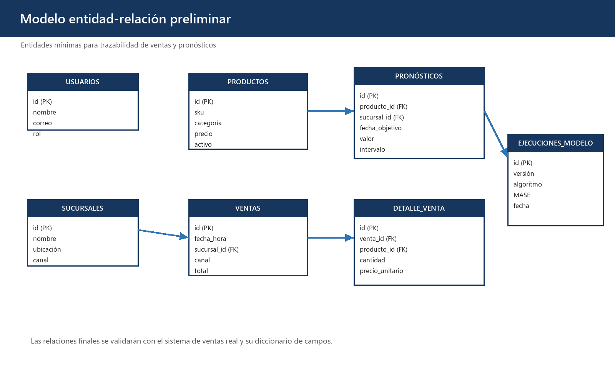
Figura 3. Modelo entidad-relación preliminar. Fuente: Elaboración propia.
Entidad | Propósito | Campos principales
users | Usuarios y roles | id, nombre, correo, password_hash, rol, activo
stores | Sucursales y canales | id, nombre, ubicación, canal, activo
products | Catálogo normalizado | id, sku, nombre, categoría, marca, precio, activo
sales | Cabecera de venta | id, fecha_hora, store_id, canal, total, source_load_id
sale_items | Detalle vendido | id, sale_id, product_id, cantidad, precio, descuento
data_loads | Trazabilidad de carga | id, archivo, hash, usuario, estado, resumen, fecha
model_runs | Ejecuciones experimentales | id, fecha_corte, horizonte, algoritmo, métricas, estado
forecasts | Resultados publicados | id, run_id, nivel, clave, fecha_objetivo, valor, límites
actuals | Valores reales para monitoreo | nivel, clave, fecha, valor, fuente
audit_log | Auditoría | id, usuario, acción, entidad, fecha, metadatos
Tabla 11. Entidades principales del sistema. Fuente: Elaboración propia.

4.2.3 Diseño de API REST
Método | Ruta | Propósito | Rol
POST | /api/v1/auth/login | Autenticar y emitir sesión segura. | Público
GET | /api/v1/catalog/products | Consultar productos y categorías. | Consulta
POST | /api/v1/data-loads | Crear carga y prevalidar archivo. | Analista
POST | /api/v1/data-loads/{id}/confirm | Confirmar importación validada. | Analista
GET | /api/v1/data-quality/summary | Consultar perfil de calidad y cobertura. | Analista
POST | /api/v1/model-runs | Iniciar experimento predictivo. | Analista
GET | /api/v1/model-runs/{id} | Consultar estado, parámetros y métricas. | Analista
POST | /api/v1/model-runs/{id}/publish | Publicar modelo aprobado. | Administrador
GET | /api/v1/forecasts | Consultar pronósticos filtrados. | Consulta
GET | /api/v1/forecasts/metrics | Consultar error y sesgo recientes. | Consulta
GET | /api/v1/alerts | Consultar alertas predictivas y de datos. | Consulta
GET | /api/v1/exports/forecasts | Exportar resultados con fecha de corte. | Consulta
Tabla 12. Endpoints preliminares de la API. Fuente: Elaboración propia.

4.3 Prototipado de Baja Fidelidad
Los wireframes representan estructura y flujo, no diseño visual definitivo. La navegación lateral prioriza Resumen, Ventas, Pronósticos, Inventario y Configuración. El usuario de consulta no verá opciones de entrenamiento o administración.
El panel ejecutivo resume ventas, pronóstico, error y alertas. Los valores mostrados en los wireframes son deliberadamente neutros o ilustrativos; no corresponden a datos reales de la empresa.
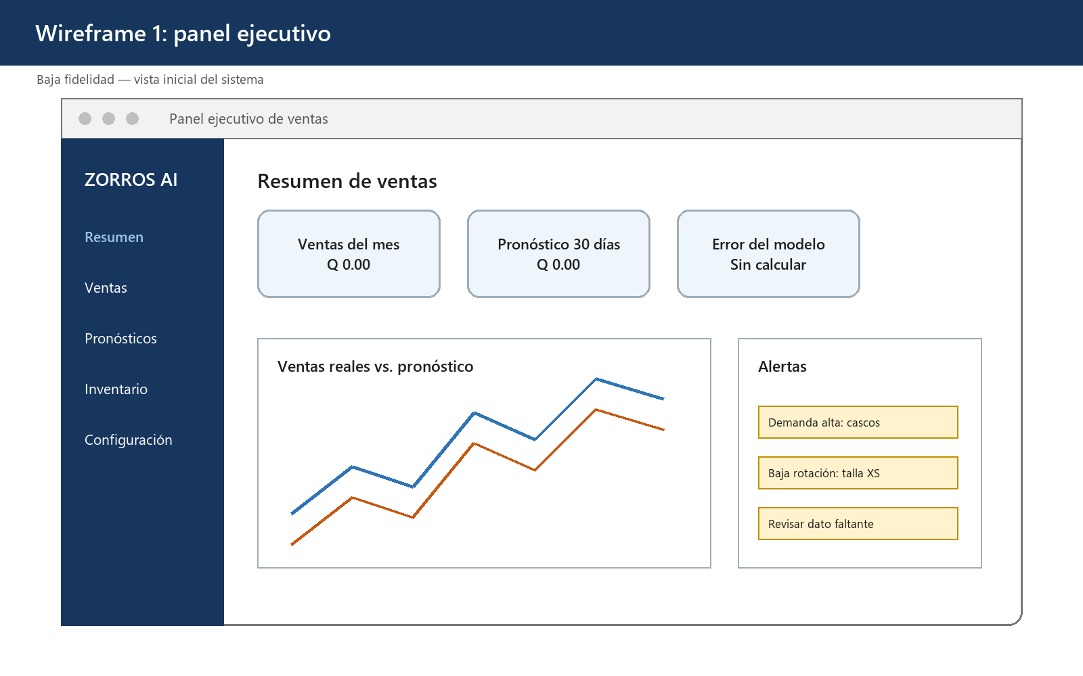
Figura 4. Wireframe del panel ejecutivo. Fuente: Elaboración propia.

4.3.1 Flujo de Importación
El flujo separa selección, detección de columnas, validación y confirmación. El archivo no se incorpora a las tablas productivas mientras existan errores críticos. Los problemas corregibles se presentan con fila, campo, valor y regla infringida.
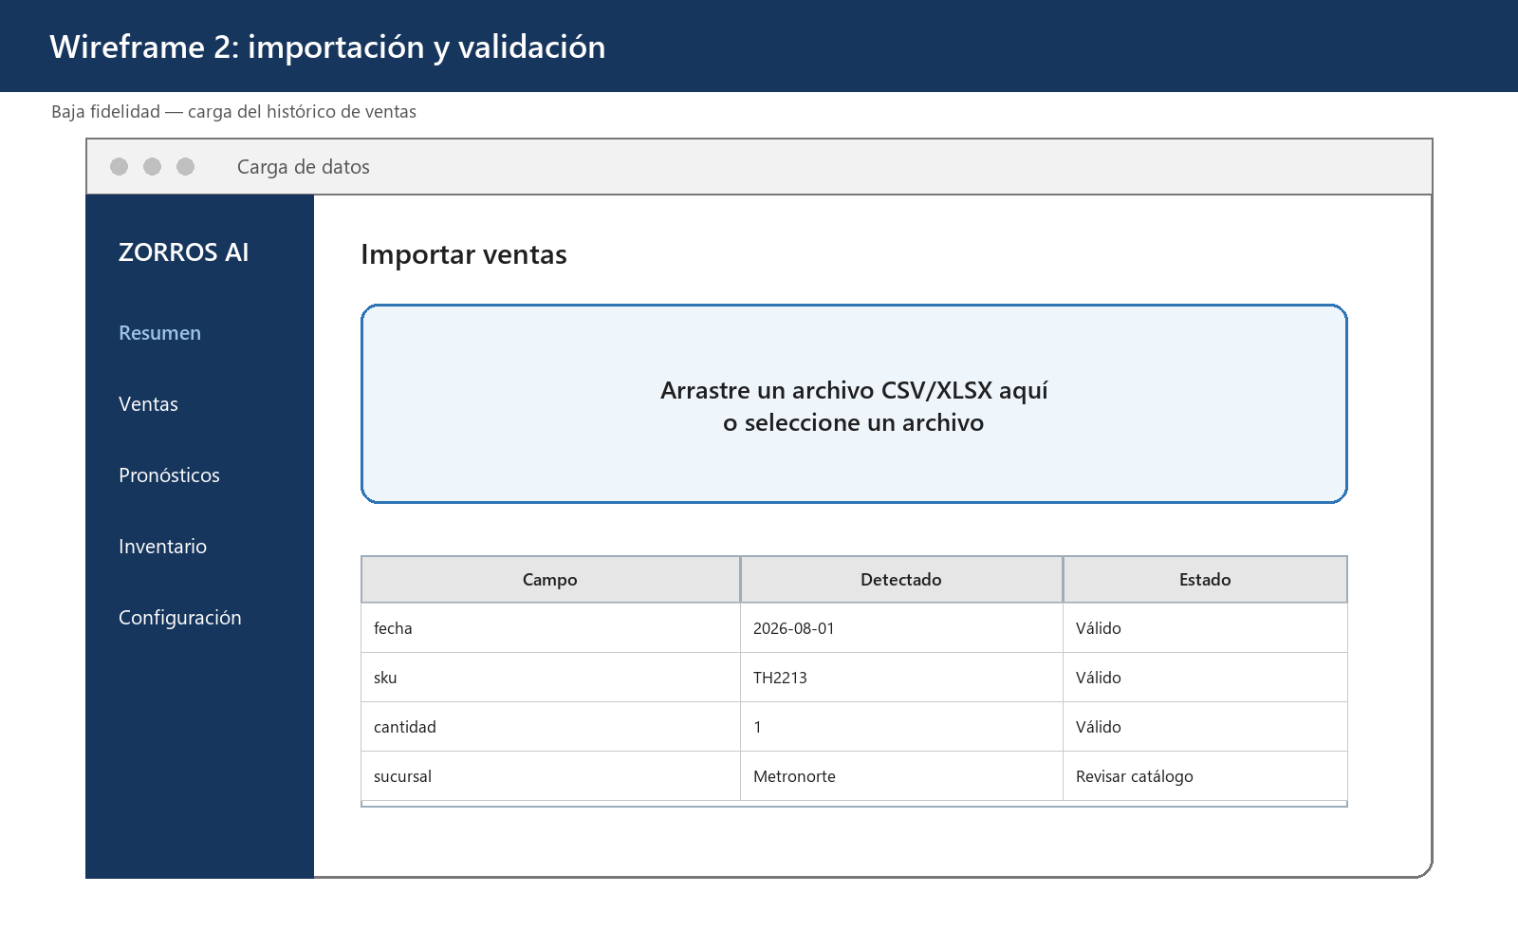
Figura 5. Wireframe de importación y validación de ventas. Fuente: Elaboración propia.

4.3.2 Flujo de Consulta de Pronósticos
La consulta permite cambiar sucursal, categoría y horizonte. El gráfico diferencia histórico y pronóstico; el panel lateral resume factores que contribuyen al resultado. Una vista técnica adicional mostrará versión, fecha de corte, métrica y límites.
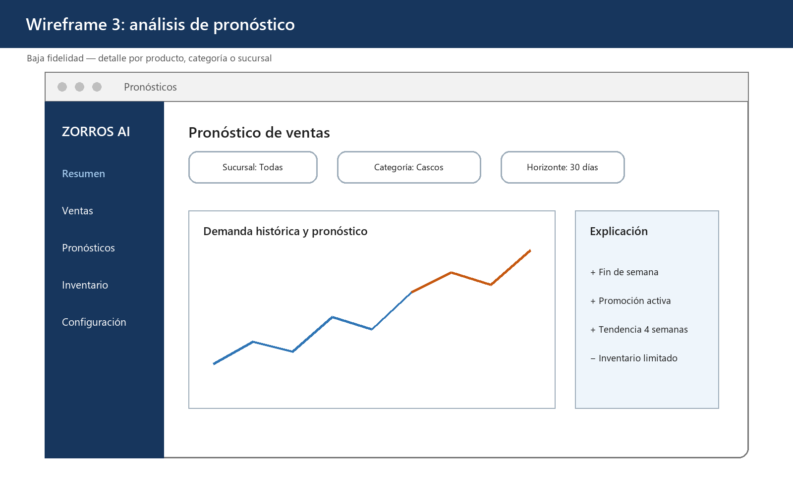
Figura 6. Wireframe del análisis de pronósticos. Fuente: Elaboración propia.

Referencias
Chen, T., & Guestrin, C. (2016). XGBoost: A scalable tree boosting system. Proceedings of the 22nd ACM SIGKDD International Conference on Knowledge Discovery and Data Mining, 785–794. https://doi.org/10.1145/2939672.2939785
Fildes, R., Ma, S., & Kolassa, S. (2022). Retail forecasting: Research and practice. International Journal of Forecasting, 38(4), 1283–1318. https://doi.org/10.1016/j.ijforecast.2019.06.004
Ganguly, P., & Mukherjee, I. (2024). Enhancing retail sales forecasting with optimized machine learning models. arXiv. https://doi.org/10.48550/arXiv.2410.13773
Ganzevoort, R. C., & van Vuuren, J. H. (2023). A two-phased cluster-based approach towards ranked forecast-model selection. Machine Learning with Applications, 13, 100482. https://doi.org/10.1016/j.mlwa.2023.100482
Hyndman, R. J., & Koehler, A. B. (2006). Another look at measures of forecast accuracy. International Journal of Forecasting, 22(4), 679–688. https://doi.org/10.1016/j.ijforecast.2006.03.001
Instituto Nacional de Estadística. (2023). Informe del empleador: Primer trimestre 2022. https://sen.ine.gob.gt/wp-content/uploads/2023/09/Reporte-Informe-del-Empleador-T1_2022.pdf
Lundberg, S. M., & Lee, S.-I. (2017). A unified approach to interpreting model predictions. Advances in Neural Information Processing Systems, 30. https://papers.nips.cc/paper/7062-a-unified-approach-to-interpreting-model-predictions
Makridakis, S., Spiliotis, E., & Assimakopoulos, V. (2022). M5 accuracy competition: Results, findings, and conclusions. International Journal of Forecasting, 38(4), 1346–1364. https://doi.org/10.1016/j.ijforecast.2021.11.013
Mejía, S., & Aguilar, J. (2024). A demand forecasting system of product categories defined by their time series using a hybrid approach of ensemble learning with feature engineering. Computing, 106(12), 3945–3965. https://doi.org/10.1007/s00607-024-01320-y
Suresh, B. S., Suresh, M., & Kang, D.-K. (2026). Meta-LLSTM: Meta-learning enhanced learnable LSTM for retail sales forecasting. Scientific Reports, 16, 23928. https://doi.org/10.1038/s41598-026-54836-y
Swami, A., Shah, N., & Ray, P. (2020). Predicting future sales of retail products using machine learning. arXiv. https://doi.org/10.48550/arXiv.2008.07779
Taylor, S. J., & Letham, B. (2018). Forecasting at scale. The American Statistician, 72(1), 37–45. https://doi.org/10.1080/00031305.2017.1380080
Zhang, G. P., Xia, Y., & Xie, M. (2024). Intermittent demand forecasting with transformer neural networks. Annals of Operations Research, 339, 1051–1072. https://doi.org/10.1007/s10479-023-05447-7
Zorros Revolution Biker. (s. f.). Inicio. Recuperado el 22 de agosto de 2026, de https://zorrosrevolutionbikergt.com/

